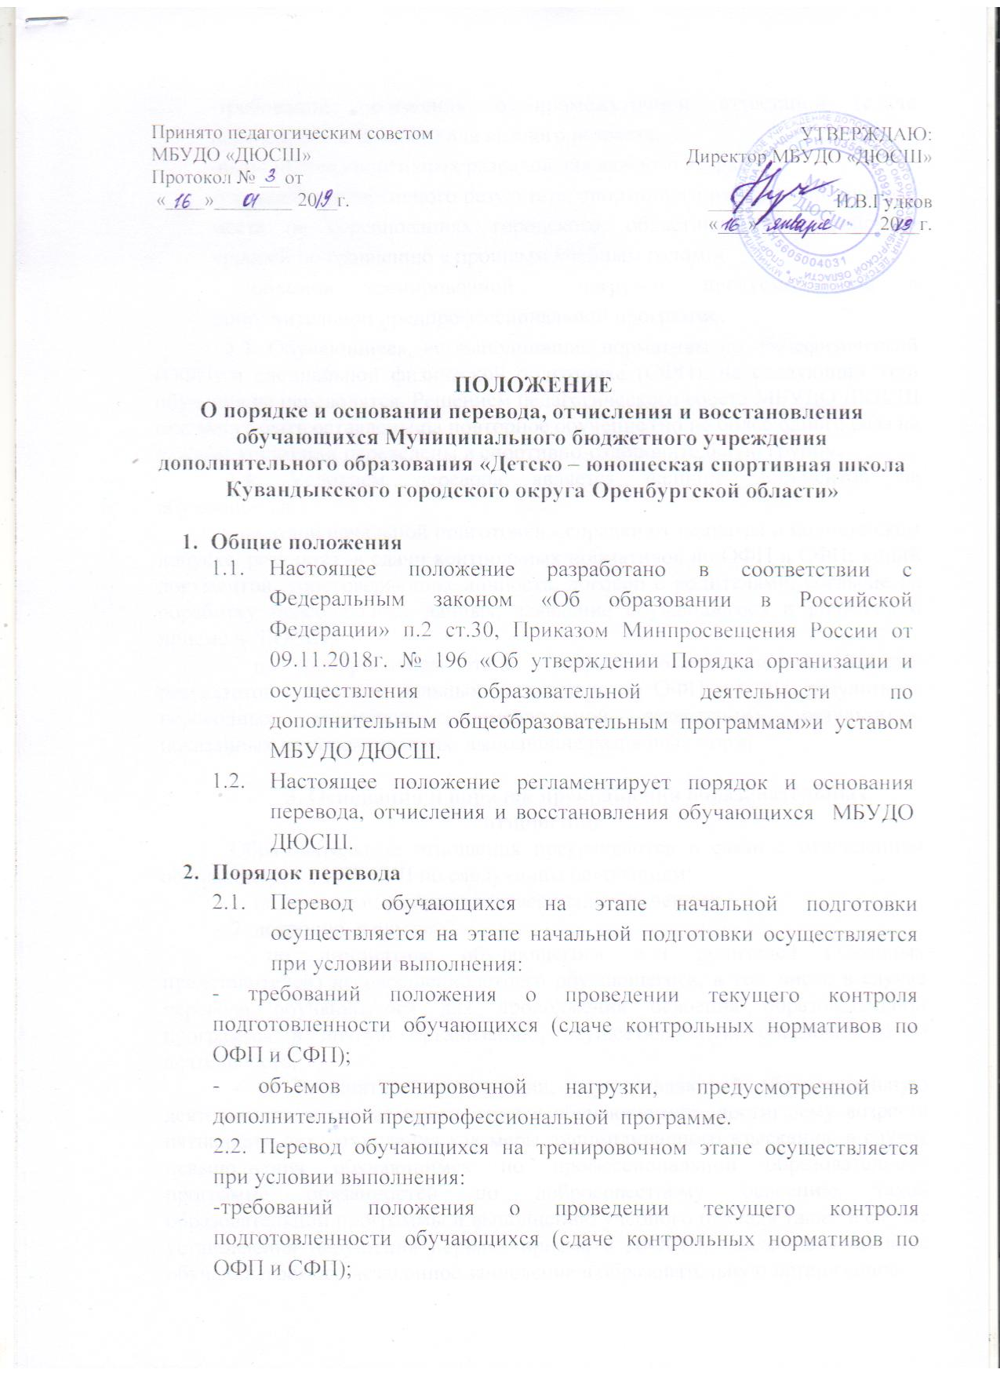

- Общие положения
  - Настоящее положение разработано в соответствии с Федеральным законом «Об образовании в Российской Федерации» п.2 ст.30, Приказом Минпросвещения России от 09.11.2018г. № 196 «Об утверждении Порядка организации и осуществления образовательной деятельности по дополнительным общеобразовательным программам»и уставом МБУДО ДЮСШ.
  - Настоящее положение регламентирует порядок и основания перевода, отчисления и восстановления обучающихся МБУДО ДЮСШ.
- Порядок перевода
  - Перевод обучающихся на этапе начальной подготовки осуществляется на этапе начальной подготовки осуществляется при условии выполнения:
- требований положения о проведении текущего контроля подготовленности обучающихся (сдаче контрольных нормативов по ОФП и СФП);
- объемов тренировочной нагрузки, предусмотренной в дополнительной предпрофессиональной программе.
2.2. Перевод обучающихся на тренировочном этапе осуществляется при условии выполнения:
-требований положения о проведении текущего контроля подготовленности обучающихся (сдаче контрольных нормативов по ОФП и СФП);
-требований положения о промежуточной аттестации (сдаче переводных экзаменов) для каждого возраста;
-выполнения спортивных разрядов для каждого возраста;
-улучшения спортивного результата, спортивного разряда или занятого места на соревнованиях городского, областного, Всероссийского уровней по сравнению с прошлым учебным годом;
- объемов тренировочной нагрузки, предусмотренной в дополнительной предпрофессиональной программе.
2.3. Обучающиеся, не выполнившие нормативы по общефизической (ОФП) и специальной физической подготовке (СФП), на следующий этап обучения не переводятся. Решением педагогического совета МБУДО ДЮСШ они могут быть оставлены на повторное обучение (но не более одного раза на каждом этапе) или переведены в спортивно-оздоровительную группу.
2.4. Условием перевода является наличие документов на обучающихся:
- на этапе начальной подготовки - справки от педиатра о медицинском допуске, результатов сдачи контрольных нормативов по ОФП и СФП; копий документов, удостоверяющих личность, договор с родителями, согласие на обработку персональных данных, заявление обучающегося и родителя о приеме в ДЮСШ;
- на тренировочном этапе – справки о медицинском допуске, результатов сдачи контрольных нормативов по ОФП и СФП, результатов переводных экзаменов (промежуточной аттестации), результатов, показанных на соревнованиях, выполнение разрядных норм.

3. Основания и порядок прекращения образовательных отношений
Образовательные отношения прекращаются в связи с отчислением обучающегося из ДЮСШ по следующим основаниям:
1. получение образования (завершение обучения);
2. досрочно, в случаях:
- по инициативе обучающегося или родителей (законных представителей) несовершеннолетнего обучающегося, в том числе в случае перевода обучающегося для продолжения освоения образовательной программы в другую организацию, осуществляющую образовательную деятельность;
- по инициативе организации, осуществляющей образовательную деятельность, в случае применения к обучающемуся, достигшему возраста пятнадцати лет, отчисления как меры дисциплинарного взыскания, в случае невыполнения обучающимся по профессиональной образовательной программе обязанностей по добросовестному освоению такой образовательной программы и выполнению учебного плана, а также в случае установления нарушения порядка приема в ДЮСШ, повлекшего по вине обучающегося его незаконное зачисление в образовательную организацию;
- по обстоятельствам, не зависящим от воли обучающегося или родителей (законных представителей) несовершеннолетнего обучающегося и ДЮСШ, в том числе в случае ликвидации ДЮСШ.
3. Досрочное прекращение образовательных отношений по инициативе обучающегося или родителей (законных представителей) несовершеннолетнего обучающегося не влечет за собой возникновение каких-либо дополнительных, в том числе материальных, обязательств указанного обучающегося перед ДЮСШ.
4. Основанием для прекращения образовательных отношений является распорядительный акт ДЮСШ, об отчислении обучающегося из этой организации. Права и обязанности обучающегося, предусмотренные законодательством об образовании и локальными нормативными актами ДЮСШ прекращаются с даты его отчисления из ДЮСШ
5. При досрочном прекращении образовательных отношений организация, осуществляющая образовательную деятельность, в трехдневный срок после издания распорядительного акта об отчислении обучающегося выдает лицу, отчисленному из ДЮСШ справку об обучении в соответствии с частью 12 статьи 60 закона «Об образовании в РФ».

